Programmas nosaukums – finieris_burnevics.py

Koda rindu skaits – 54

**Funkcionalitāte:**

Programmā var aprēķināt cik materiāla vajadzēs un kādas būs izmaksas izvēlētajam podestu skaitam un materiālam no kā tie būs taisīti.

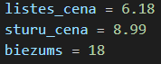

Programmas sākumā ir norādīti dati:

Sākumā lietotājs izvēlas - veikt pasūtījumu pēc standarta izmēriem (2x1m) vai pašam ievadīt izmērus.

Ja lietotājs izvēlas standarta izmērus, tad piedāvā izvēlēties materiālu un skaitu, un izprintē cenu ar un bez pvn. 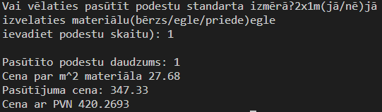

Ja lietotājs izvēlas pats ievadīt datus , tad var izvēlēties podestu platumu, augstumu, skaitu un materiālu. No tā arī būs atkarīgas cenas. 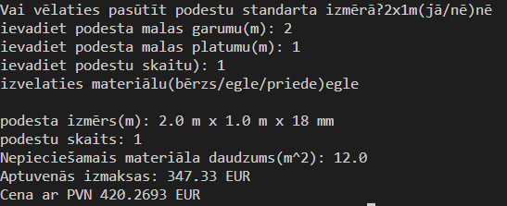

Vērtēšana + kā uzlabot:

Nesapratu, kas tiek prasīts specifikācijā, pašā sākumā. Kas ir parametrs “tips”. Man pagaidām funkcijas kādu daļu atvieglo, bet, kad tās ir jāliek obligāti bieži neredzu jēgu vai nesaprotu kā pielietot, tāpēc kodu veidoju izmantojot to, ko mācēju.

Lai uzlabot kodu varētu uztaisīt vēl vienu funkciju beigu čekam, lai viss nebūtu jāraksta 2 reizes (standarta pasūtījumam un izvēlei).

Var pievienot augstumu izvēli, kas man sākumā jau ir norādīta 18mm